Муниципальное казенное дошкольное образовательное учреждение. «Детский сад №7» города Алагир.

***Инсценировка сказки***

***«Муха-цокотуха»***

***В СРЕДНЕЙ ГРУППЕ***

Подготовила: воспитатель Ревазова И.М.

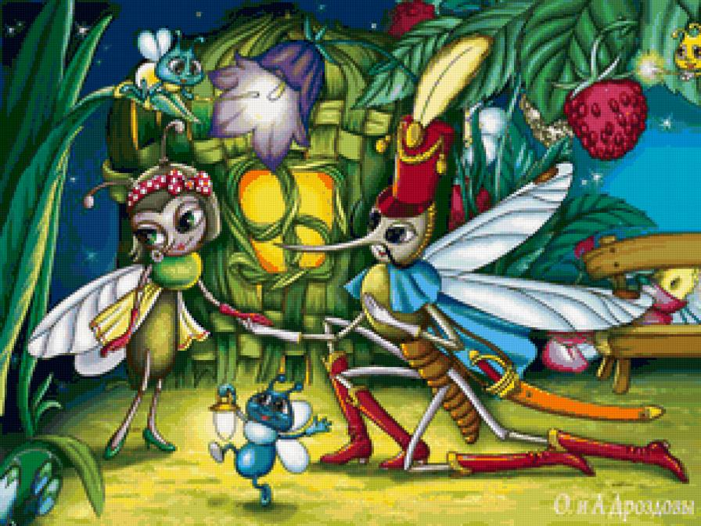

2017 год.

Инсценировка сказки К. И. Чуковского «Муха - Цокотуха».

Цель: Уточнить знания детей о произведенияхК И. Чуковского.  
 Побуждать умение инсценировать сказку, используя интонационные  
 средства выразительности, жесты, мимику.  
 Воспитывать у детей чувство сострадания к слабым и беззащитным.

Действующие лица:

Муха, комар, паук, тараканы, бабочка, лягушка, божьи коровки, пчела жук, кузнечики, муравьи, светлячки.

Ребенок: Смотрите вы во все глаза,  
И слушайте в два уха.  
 Сказка называется,  
 Муха-Цокотуха!

Ведущий: Муха, муха-Цокотуха,  
 Позолоченное брюхо.  
 Муха по полю пошла,  
 Муха денежку нашла.  
 Пошла Муха на базар,  
 И купила самовар.  
 Нынче Муха-Цокотуха именинница.

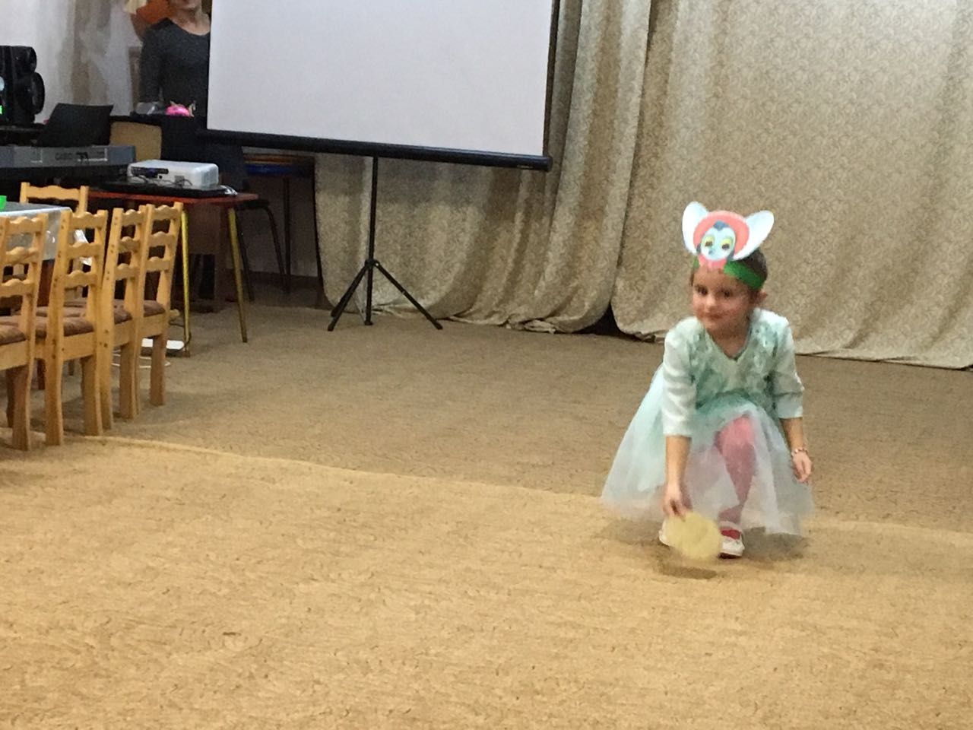

(Муха – Цокотуха находит денежку, радуется.Идёт по базару подходит к самовару рассматривает его и покупает, отдаёт денежку продавцу.

Муха: Я Муха-Цокотуха,  
 Позолоченное брюхо!  
 Я ходила на базар,  
 И купила самовар.  
 Угощу друзей чайком.  
 Пусть приходят вечерком.

Ведущий: Тараканы прибегали,  
Все стаканы выпивали.Приходили к Мухе блошки,  
 Приносили ей сапожки.

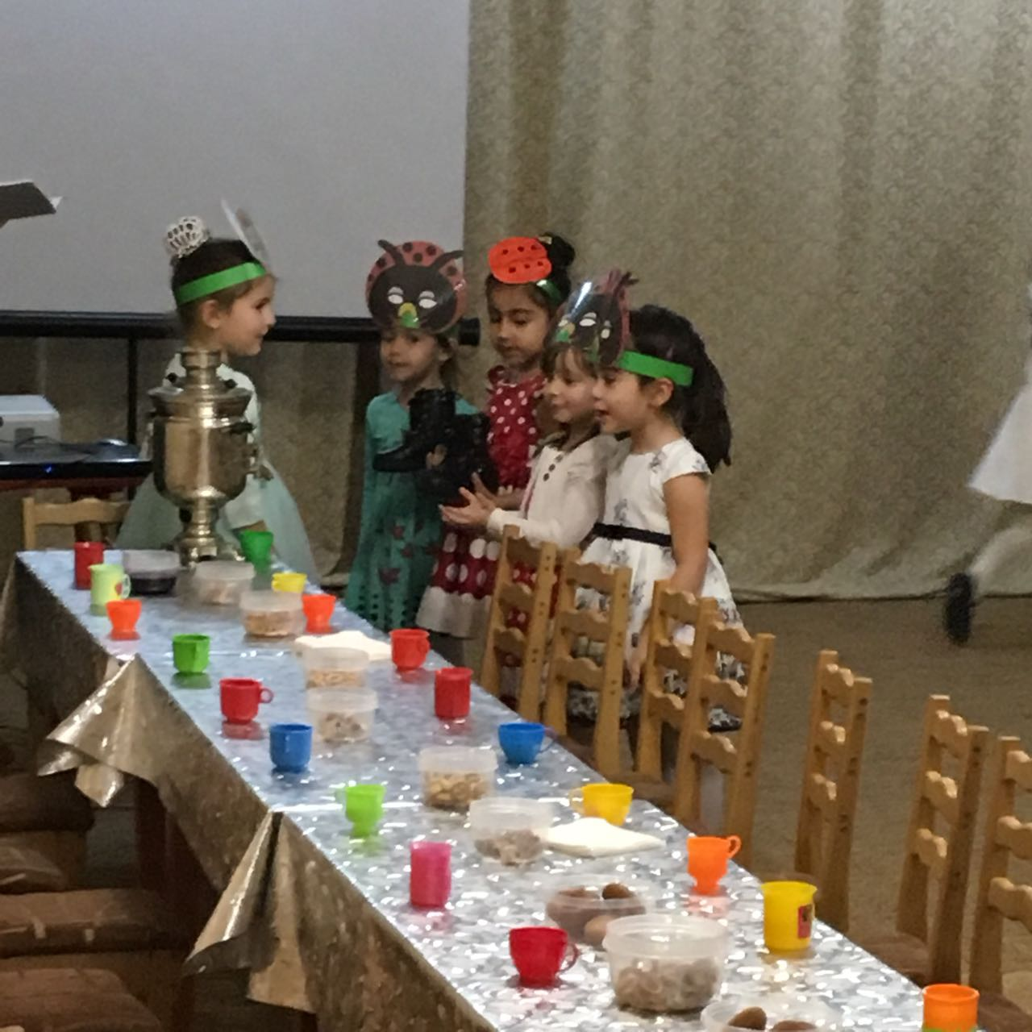

Блошки: Ты прими от Блошек,  
 Парочку сапожек.  
 Сапожки на простые,  
 В них застёжки золотые.

(Отдают сапожки.Муха кланяется).

Муха: Спасибо вам Букашки!

Ведущий: И Букашки по три чашки,  
 С молоком и крендельком.

Все: Нынче муха-Цокотуха  
 Именинница!

Ведущий: Прилетели Пчёлка с Жуком.  
 Приносили Мухе мёд.

Пчела: Я - мохнатая Пчела,  
 Тебе мёду принесла!

Муха: Ах, какой он чистый,  
 Сладкий и душистый!  
(Пчела отдаёт мёд Мухе).

Ведущий: Приходили Бабочка с Лягушкой,  
 Подарили красные цветочки.

Муха: Спасибо вам Бабочка и Лягушка.

Муха: Бабочка – красавица,  
 Кушайте варенье.  
 Или вам не нравится наше угощенье?

Ведущий: Приходили к Мухе кузнечики.  
 Светлячки и Муравьи.

Все: Нынче Муха-Цокотуха именинница!

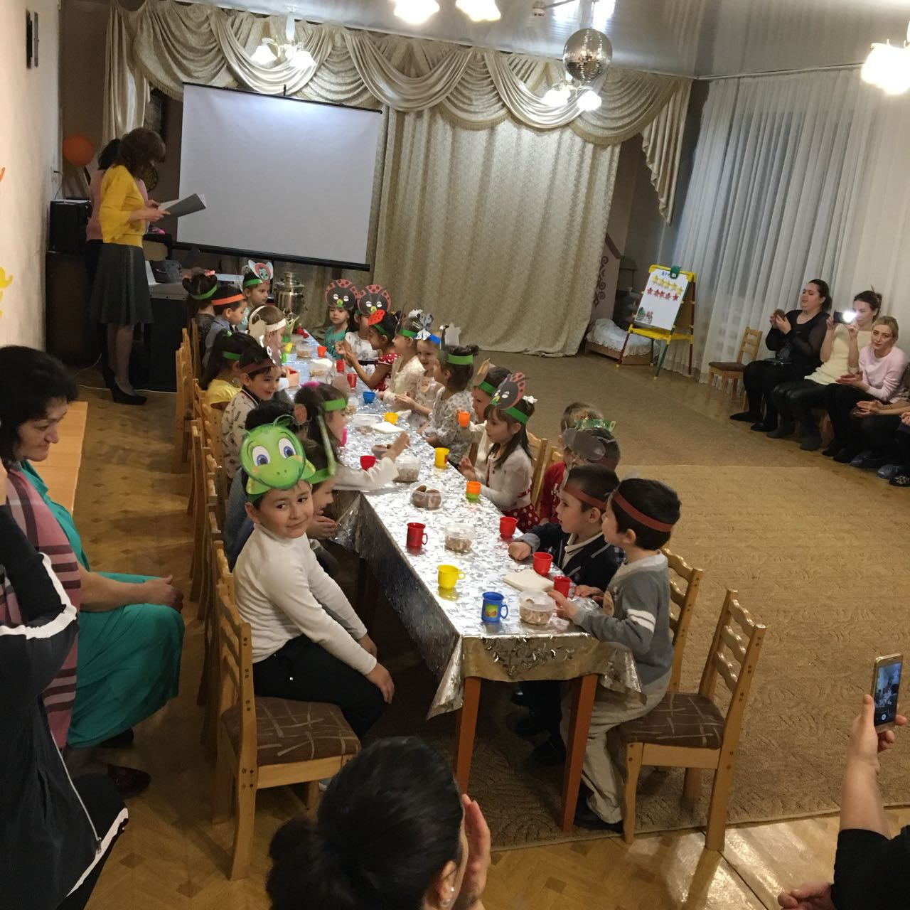

Вдруг звучит музыка Паука. Паук надвигается на Муху, она пугается.

Паук: Я злой Паучище, длинные ручища,  
 Я всех мошек погублю,  
 В паутину их ловлю. Ха-Ха-Ха.Все прячутся под стол.

Муха: Дорогие гости, помогите!  
 Паука злодея зарубите!  
 И кормила я вас,  
 И поила я вас,  
 Не покиньте меня,  
 В мой последний час!

Ведущий: Но жуки, червяки испугалися,  
 По углам, по щелям разбежалися.  
 Тараканы под диваны,  
 А козявочки под лавочки.  
 А букашки под кровать,  
 Не желают воевать.  
 И никто даже с места не сдвинется,  
Все: Пропадай, погибай – Именинница!

Ведущий: А злодей-то не шутит,  
 Руки, ноги он Мухе верёвками крутит.  
 Зубы острые в самое сердце вонзает,  
 И кровь у неё выпивает. Муха криком кричит, (ааааааааа)  
 Надрывается.  
 А злодей молчит, ухмыляется. Ха-Ха_ха.

Ведущий: Вдруг откуда-то летит,  
 Маленький Комарик.  
 И в руке его горит,  
 Маленький фонарик.Влетает Комар подбегает к Пауку.Комар: Я Комар-храбрец, удалой молодец!  
 Где Паук? Где злодей?  
 Не боюсь его когтей.  
 Я страшилы не боюсь,  
 С Пауком сейчас сражусь.

Схватка комара и паука. Комар отрубает пауку все лапы, Паук извивается на полу и отползает.

Комар: Я злодея зарубил?

Муха: Зарубил.

Комар: Я тебя освободил?

Муха: Освободил.

Комар: А теперь душа-девица,  
 Вместе будем веселиться!

Ведущий: Тут Букашки и козявки,   
 Выползают из-под лавки.

Все: Слава, слава Комару-победителю!

Ведущий: Тараканы прибежали,  
 В барабаны застучали.  
 Бом! Бом! Бом.

